机密文件
[公开范围]
门户方案相关人员

东软百合软件开发有限公司
工作流和表单编辑功能分析

东软百合软件开发有限公司对本文件资料享受著作权及其它专属权利，未经书面许可，不得将该等文件资料（其全部或任何部分）披露予任何第三方，或进行修改后使用。

修订文档历史记录
日期 | 版本 | 说明 | 作者
2011-11-11 | 1.0 | 形成初稿 | 邹学模
目 录
1、引言 1
1.1编写目的 1
1.2实现目标 1
1.3术语定义 1
1.3.1 Portal（门户）和Portlet 1
1.3.2门户标准 1
1.3.3 SSO 2
1.4参考资料 2
2、主要研究成果 2
2.1 主流开源门户系统概况 2
2.1.1 门户应用前景 2
2.1.2 门户系统特点 3
2.2 Liferay Portal 3
2.2.1 Liferay简介 3
2.2.2 Liferay优点 3
2.2.3 Liferay缺点 3
2.2.4 Liferay单点登录 4
2.2.5 Liferay二次开发 5
2.3 Jetspeed-2 6
2.3.1 Jetspeed-2简介 6
2.3.2 Jetspeed-2优点 6
2.3.3 Jetspeed-2缺点 7
2.4.4 Jetspeed-2单点登录 7
2.4.5 Jetspeed-2二次开发 8
2.4 Liferay与Jetspeed-2对比 9
2.5 Stringbeans 9
2.5.1 Stringbeans简介 9
2.5.2 Stringbeans优点 10
2.5.3 Stringbeans缺点 10
2.5.4 Stringbeans验证设置 10
2.5.5 Stringbeans开发流程 10
2.6 使用开源门户系统开发工作预估 11
2.6.1对开发人员的要求 11
2.6.2 单点登录问题的解决 11
2.6.3 Portlet开发 11
2.6.4现有系统的准备 12
2.6.5其他问题 12
2.7门户功能其他实现方式 12
3、各方案对比 13
4、结论意见 13

1、引言

1.1编写目的
研究门户技术核心标准的内容，对比试用当前各主流门户系统（Liferay Portal、Jetspeed-2、Stringbeans）的功能，以便评估出一种整合能源各系统的方案。

1.2实现目标
确定以某个开源门户系统为基础，在现有各系统中提供各自的对外接口，在门户中调用这些接口来实现各个系统的整合。
确定门户核心功能——单点登录、资源整合、内容定制在该门户系统中的可实现性。

1.3术语定义

1.3.1 Portal（门户）和Portlet
根据JSR 168定义的概念，门户（Portal）是一种网页应用信息系统，通常提供个性化、单点登录、由多种不同来源的内容聚合，并且作为展示层的主体。“聚合”即把不同来源的内容整合到一个网页。
Portal可能有丰富的个性化功能提供给使用者可以定制的内容。Portal页面可以是由一系列不同的portlet给不同的使用者提供内容。Portal用portlet这种可插入的用户接口构件来提供信息系统的表现层。
Portlet是一个web组件，由portlet容器管理，作为门户的即插即用界面组件。

1.3.2门户标准
（1）WSDL（Web服务描述语言）
（2）SOAP（简单对象访问协议）
（3）JSR 168（Java Portlet规范，Java Specification Request - Portlet Specification）
为业界明确了Portal的定义，制定了Portlet规范标准，从而解决了基于Java的Portal之间，以及同其他Web应用系统之间的互操作性。遵循JSR-168的Portlet将具有适用于所有Portal服务器和Web应用系统，支持多种类型的客户端，支持本地化和国际化，具备确定的安全性，允许Portal应用程序热部署和重新部署。
（4）WSRP（远程Portlet Web服务协议，Web Services for Remote Portlets）
定义了Portal和Portlet容器服务之间标准化接口的一个Web服务标准。WSRP允许在Portal之间或其他Web应用上即插即用，具有互操作性，提供可视化的、面向用户的远程Web服务。
远程Portlet在远程服务器上作为Web服务运行，其服务可以发布到公共的或单位自己的UDDI服务器上。Portal或其他支持WSRP的应用系统通过UDDI服务来查找并使用远程系统提供的WSRP服务内容。
WSRP的典型应用是把天气预报、即时新闻、股市行情等嵌入到自己的Portal中（在国外有专门的WSRP内容提供商提供这种服务）。
WSRP使用了WSDL定义应用程序的接口，并以SOAP作为通讯标准。

1.3.3 SSO
Single Sign-On，即单点登陆。当一个大系统中存在多个子系统时，用户只需要正确登陆其中任何一个子系统，就可以在各个子系统中来回自由切换和使用授予该用户权限的各种资源。一般可以分为两种类型：Web应用之间的单点登陆和门户Web应用和它所连接的后台系统之间的单点登陆。SSO是任何一个门户产品必须解决的问题，必须提供的服务。
本次研究中提及的开源门户都提供SSO的支持。

1.4参考资料
《JSR-000168 Portlet Specification》、《Liferay Portal 5.2 Systems Development.pdf》、《LiferayPortal二次开发指南.pdf》、《Jetspeed-2 Tutorial》、《JSR168_PORLET标准手册汉化整理.doc》、《Stringbeans 3.x User Guide》、《Manning - Portlets and Apache Portals.pdf》。

2、主要研究成果

2.1 主流开源门户系统概况
主流门户系统的功能定位为解决企业内部数个应用系统的各自孤立问题，用户在获取特定信息服务时不再逐一进入众多系统，而是从门户统一获取。这里的大部分系统都是现有系统，而不是全新系统，对企业已有构建于不同时期的业务系统做组合应用展现是portal的核心功能。
门户集成体现于展现层，致力于前端用户体验，适于开发一个信息发布以及交互的平台。如果企业有很多系统，而每个人只是关注某几个系统，同时几个系统又有界面整合需求，这种情况下可以使用门户将若干个系统根据每个人的需要整合在一起，将关注点放在一个或几个页面上。

2.1.1 门户应用前景
大部分客户都有多套不同用途的系统，portal的应用集成模式，会给用户提供一个方便、简洁、统一的工作平台。
对于软件提供商，可以通过portal整合相关产品，生成一个综合系统。
软件提供商可以通过portal，逐步占领某个客户的其它应用领域。

2.1.2 门户系统特点
（1）个性化 ：用户可以自定义感兴趣的内容、布局和主题/皮肤；
（2）内容聚合：整合内部或外部的各种资源，方便用户，提高工作效率；
（3）单点登录：只需登陆一次，即可使用所有应用系统。
本次研究主要关注对象为三个开源门户系统：Liferay Portal、Jetspeed-2以及Stringbeans。研究过程主要针对单点登录和二次开发这两个方面的实现。

2.2 Liferay Portal

2.2.1 Liferay简介
代表了完整的J2EE应用，使用了Web、EJB以及JMS等技术，基于XML的portlet配置文件可以自由地动态扩展，使用了Web Services来支持一些远程信息的获取，使用 Apahce Lucene实现全文检索功能。

2.2.2 Liferay优点
提供单一登陆接口，多认证模式（LDAP或SQL）；
管理员能通过用户界面轻松管理用户，组，角色；
用户能可以根据需要定制个性化的portal layout；
支持主流的数据库，如PostgreSQL,MySQL；
使用了第三放的开源项目，如Hibernate, Lucene, Struts；
支持包括中文在内的多种语言；
采用最先进的技术 Java, EJB, JMS, SOAP, XML；
内置了丰富的portlet应用。

2.2.3 Liferay缺点
开发文档需要购买；
用于商业用途，需要支付一定费用；
运行需要EJB容器；
速度不如Jetspeed；
二次开发困难。

2.2.4 Liferay单点登录
单点登录中用户登录的简单流程如下：
1. 用户浏览受系统保护的URL。
2. WEB-A服务端收到请求，Filter拦截该请求，在Filter中判断该用户是否已经登陆，如果已经登陆，就直接进入系统，否则，将请求转发到CAS服务端的LoginURL。
3. 在LoginURL中会获取到用户的Cookie，检验用户是否已经在其他相关使用SSO的系统登陆成功。如果已经在其他的系统登陆了，则将请求转回WEB-A，并且带回一个ticket,WEB-A再次发送请求到ValidateURL。否则，系统提示用户输入ID和PASSWORD。
4. 提交后请求到ValidateURL，CAS验证ticket的有效性。然后返回结果给WEB-A。如果ticket有效，则WEB-A应让该用户浏览受保护的资源。否则，重定向到登陆页面，提示用户输入ID和PASSWORD。
5. 校验ID和Password是否匹配。如不匹配，再次要求用户输入ID和PASSWORD。否则，CAS记录用户登陆成功。
在Liferay中可以通过整合CAS实现单点登录，CAS服务可以有单独的Tomcat，也可以搭建在Liferay所在的Tomcat中。
配置CAS Server和CAS Client，同时启用Liferay所在的Tomcat的SSL（即修改Liferay的conf/server.xml，打开SSL对应的注释段），利用JDK工具keytools生成SSL证书，之后通过Liferay Portal后台【设置】→【认证】→【CAS】完成相应的配置。如下图：
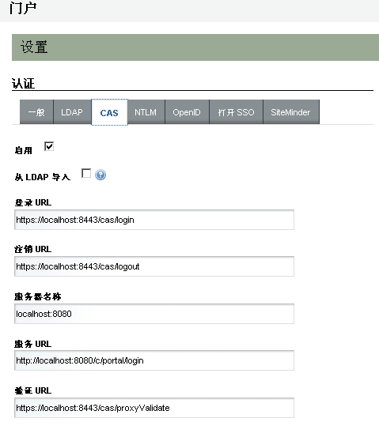
根据线上资料说明，在CAS所在的Tomcat中完成认证库的一系列配置后即可实现Liferay的登录跳转、单点登录等功能。实际测试中未能通过，但是可以确定Liferay是支持单点登录的。
此外在Liferay的后台中还可选择配置由LDAP服务获取CAS认证信息、开放式ID等功能。

2.2.5 Liferay二次开发
Liferay二次开发需要的环境为：JDK、Ant、Jikes、Tomcat，另外需要Liferay源码以及Eclipse。
首先将Liferay源码解压至portal并在Eclipse中导入该工程，然后通过ant生成portal工程的扩展工程ext，最后将ext工程部署至tomcat完成Liferay开发环境的搭建。如图：
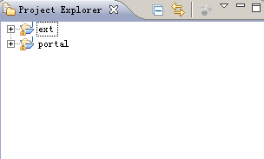
Liferay建议所有的二次开发都在ext工程内进行。
对于简单的JSP Portlet，主要的开发流程为：
1.编写JSP
2.配置Portlet属性：portlet-ext.xml
3.配置portlet实例属性：liferay-portlet-ext.xml
4.定义Portlet名称
5.配置portlet分类显示属性:liferay-display
对于Struts Portlet，开发步骤为：
1.配置portlet属性：portlet-ext.xml
2.配置portlet实例属性：liferay-portlet-ext.xml
3.配置portlet分类显示属性：liferay-display
4.配置portlet国际化属性：Language-ext_zh_CN.properties
5.配置Struts Action属性：struts-config-ext.xml中配置Action属性
6.配置tiles页面布局：tiles-defs-ext.xml
7.编写Struts Action
8.编写JSP文件：init.jsp,view.jsp

2.3 Jetspeed-2

2.3.1 Jetspeed-2简介
Apache组织开发的开源门户，是Apache门户项目组中的核心项目，利用java和xml技术实现的一个portal应用框架，使用Spring Framework作为默认的组件框架。

2.3.2 Jetspeed-2优点
符合国际标准的portal开发规范；
速度快，支持缓存管理；
支持分布式集群，满足大型应用；
支持单点登录；
客户端自定义界面（布局、主题/皮肤、portlet）；
支持拖拽的方式移动portlet窗口；
Portlet窗口支持最大最小化；
支持ajax；
Portlet之间可通过事件进行交互；
支持全文检索portlet；
支持多种展示平台，如：http浏览器、手机wap浏览器等；
支持主流数据库，如：oracle、db2、sybase、sqlserver、derby、hsqldb、mysql；
Portlet的增加、删除可以在管理界面完成；
提供许多内置的portlet，如：用户登录、用户注册、权限管理、内容管理等；
支持完善的系统日志统计功能。

2.3.3 Jetspeed-2缺点
界面不如Liferay漂亮；
功能不如Liferay丰富。

2.4.4 Jetspeed-2单点登录
Jetspeed-2中的SSO支持基本的认证方式，支持基于cookies和Form形式的认证。凭证信息的存储作为一个组件实现，使用Jetspeed-2的安全模式存储凭证信息（即Portal中的用户凭证和其他系统的用户凭证是存放在一起，使用同样方式管理）。SSO功能包含三个方面：
1、SSO管理
管理SSO的凭证信息和建立Portal用户的对应关系。用admin登录，在“Jetspeed管理portlets”下有“SSO管理”，在这里有两个Portlet：j2-admin::SSOBrowserPortlet和j2- admin::SSODetailsPortlet。左侧的是站点信息管理，包括站点名称，站点URL，站点域，以及用户名和密码的参数名称。管理的是要访问站点的一些基本信息。右侧是管理此站点的用户与Portal用户的对应关系。远处的站点用户信息包括用户帐号和凭证，可以同Portal中的单个用户对应也可以同用户组对应。同一个站点下可以有多个对应关系。
2、SSO Provider服务
是Jetspeed服务框架的一部分，处理SSO站点和凭证信息的存储，并且提供了通过url来获得数据的接口（通过站点的链接/URL来获得内容而非站点名称）。站点信息都存放在SSOSite对象中，凭证信息都存放在 SSOContext对象中。
3、SSO Proxy Portlet
这个Portlet为门户与被认证的站点提供了一个代理。它的主要目的是在它访问在配置参数中定义的目标地址之前认证所有SSO用户账号的凭证。因为用户事先并不知道可能选择哪个目标地址。这样登录提示将不会出现，因为一个SSO入口已经存在并且用户已经被许可。SSO Proxy保留客户端的cache以便认证只发生一次。
Jetspeed中自带的SSO应用：
在Jetspeed-2中自带了一个简单的例子程序SSO IFrame Portlet。Portlet根据目标地址获得站点的凭证信息，组成URL字符串，使用IFrame形式提交访问目标站点。SSO Web Content Portlet是获取网页信息的Portlet，也使用了SSO。
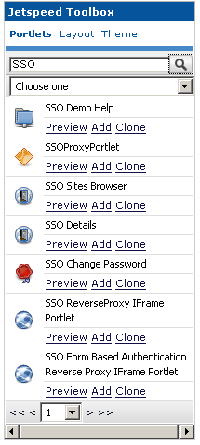

2.4.5 Jetspeed-2二次开发
Jetspeed-2的Portlet开发与servlet的开发极其相似。所需环境为JDK、Tomcat以及Eclipse。
使用Eclipse新建一个WEB项目，由于Portlet开发需要使用Jetspeed-2所提供的包来进行支持,所以要把Jetspeed-2（Tomcat下）的lib目录下所有java包加入到classpath中。这样就可以开始Portlet的开发了。
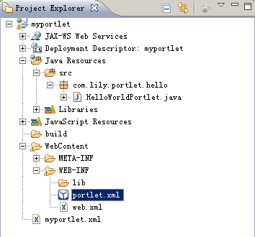
Portlet开发编译完成并且放到Jetspeed-2所在的Tomcat环境中之后，可以通过两种方式将其加入到Jetspeed的portal page中：
1.在Jetspeed的default-page.psml文件中加入添加的Application名和Portlet名；
2.在Jetspeed系统中LayoutEdit模式下通过自带的Portlet选择器进行选择。
Portlet的开发标准可参照《JSR168_PORLET标准手册汉化整理.doc》。

2.4 Liferay与Jetspeed-2对比
Liferay是完整的portal产品，功能齐全，几乎能满足所有portal需求，但是文档需要付费，用于商业目的也要付费。另外，可能是比较庞大的原因，速度比较慢。二次开发也比较困难。
Jetspeed-2完全符合国际标准，涵盖portal所有的功能，速度快，完全免费，二次开发简单。
直接作为项目实施，用Liferay比较合适；如果开发自己的portal产品，以Jetspeed-2作为底层比较合适。

2.5 Stringbeans

2.5.1 Stringbeans简介
Stringbeans由两部分构成：一个是后台自动运行的WebService服务来管理信息任务，另外一个是前端的门户框架来管理Web表现层。

2.5.2 Stringbeans优点
Stringbeans最大的优势是它的易用性，大大降低了业务设计、维护业务门户所花费的精力，还提供了可视化的编辑器来改变过程驱动信息流的功能，基于J2EE的标准接口，尽量减少改变给架构带来的影响。网页布局、外观和个性化的内容可以通过Stringbeans轻松的建立。

2.5.3 Stringbeans缺点
可参考资料稀缺；
不支持WSRP；
Stringbeans 3.5版本（2007年）至今再没有后续更新，该项目也已经关闭了。

2.5.4 Stringbeans验证设置
从Stringbeans 3.1开始，其默认的验证服务是JAAS和LDAP。
1.默认验证方案
Stringbeans默认使用J2EE架构标准用户验证方案。使用Servlet过滤器来验证用户/角色信息，这些信息保存在SB_USERS, SB_ROLES and SB_USER_ROLES表中。所有的表定义在$STRINGBEANS_HOME/WEB-INF/setup/sql文件夹下。可以修改为不同的数据库或者表名，验证所需要的表名称也可以进行修改。
2.安全连接设置
设置Stringbeans portal支持SSL链接需要必须配置应用服务器接受SSL链接，这将允许用户同https协议访问portal。另外，可以指定<support-secure-connection>参数来更改portal是否支持SSL链接。这一机制就要求使用特定的应用服务器。

2.5.5 Stringbeans开发流程
1.在Eclipse中创建StringbeansPortal工程并将Stringbeans源码和相关文件复制到该项目下；
2.修改web.xml文件；
3.修改Stringbeans全局配置文件portal.xml；
4.修改portlet管理文件portlet.xml；
5.可选择修改所开发portlet的配置文件portlet-config.xml；
6.编写java/jsp代码；
7.发布至Tomcat。

2.6 使用开源门户系统开发工作预估

2.6.1对开发人员的要求
开发人员需要具备一定的Java Web应用开发经验，熟悉前台页面开发和数据库开发，了解业务逻辑层（Struts）和逻辑处理层（Spring）。
由于本次门户开发方案主要着眼于现有能源各系统的整合，因此开发人员需要对我们现有各个系统全面了解，重点在系统前台的呈现和数据库上面。

2.6.2 单点登录问题的解决
单点登录是本次整合方案的关键点之一，现在可以确定的是所有主流开源门户系统都可支持SSO，一般情况下都需要通过外置CAS认证服务器的方式，同时在门户系统所在服务器上添加认证相关配置来实现。
在门户开发时，需要参照我们现有的单点登录的经验，在选定的门户系统中配置。期间还需要大量参阅网络资料。

2.6.3 Portlet开发
门户系统以Portlet的形式展示各子系统，每个Portlet是其所属子系统的部分呈现。在我们本次整合的方案中，Portlet的本质类似一个个呈现区块，将各系统的数据信息以一种统一的样式分类收集并使其可以灵活定制。
（1）在Portlet的开发方式上，三个门户系统略有不同：
1. Liferay Portal建议在前文所述的ext工程中进行二次开发，这样开发出的Portlet连同它对应的一系列配置文件和属性文件都被覆盖至原有的系统中；
2. Jetspeed-2的Portlet开发可以独立进行，开发的每个Portlet都是相互独立的，开发完成发布到Jetspeed所在的Tomcat中即可；
3. Stringbeans的Portlet开发可以在其源码的基础之上，也可以加载外部的Portlet应用，由于Stringbeans本身相对前两种门户系统较为轻量级，因此开发的难度也不会很大。
（2）Portlet开发过程中，门户侧和原系统侧分别需要做以下工作：
1.原系统侧针对Portlet呈现内容需要提供标准化的数据接口，以“月度能源数据——综合能耗情况”这个Portlet为例：
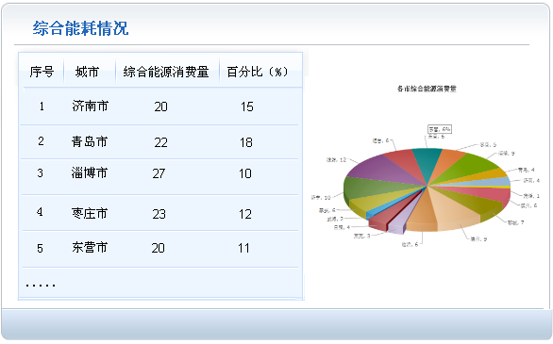
左侧表中的数据需要原系统提供接口，供Portlet调用。
2.门户侧Portlet开发需要定制Portlet的呈现形式以及数据处理逻辑，将从系统数据接口中获取的数据转化为既定的格式，例如上图中左侧的表格以及右侧的饼图。
对于不同Portlet之间交互的情况，根据网络资料提示，有四种方式可以实现：Application级别的PortletSession、JSR 286中的共享参数、JSR 286中的事件机制、AJAX方式。

2.6.4现有系统的准备
如果使用开源门户来做系统整合，现有系统除了针对Portlet的应用提供接口之外，在现有的呈现上不需要做其他改动。
另外需要针对门户应用的SSO/CAS认证在各个系统中添加该CAS的信任。

2.6.5其他问题
对于不同系统之间用户权限验证的问题，可考虑在单点登录中用一个LDAP服务器来集中管理用户信息，CAS跟LDAP结合进行身份验证，各个系统维护各自的用户信息。但是这会涉及到各个系统与LDAP服务器之间用户信息同步的问题，还需要进一步研究。

2.7门户功能其他实现方式
除了上述几种开源门户系统之外，还可以使用页面形式来实现我们需要的门户功能。
如果用到的功能仅仅是开源门户中的SSO和应用集成（即在各页面中放置所有应用的链接，并使用到权限模块）而个性化内容定制、信息发布、文件管理等都没用到的话，也可以简单的使用现有的带有SSO的系统加上IFrame来实现。

3、各方案对比
本次研究的最终目的是提炼出一套整合能源各系统的方案，实现的途径主要有两种：利用开源门户系统，或者利用带有SSO的系统加IFrame。
衡量这两种途径的唯一区别在于Portlet（如果用第二种途径就是IFrame）定制的灵活性，由于现有门户系统中可以自由拖拽/配置Portlet，灵活性大大优于第二种途径，因此如果重视Portlet的可定制性，推荐使用现有的开源门户系统。
如果使用开源门户系统，进一步需要考虑的因素即功能（SSO和Portlet等）实现的完整性。首先，SSO的实现是可以完成的，由于单点登录的核心（CAS）需要在系统之外搭建，与系统内部逻辑的相互影响不大，因此不同系统所要做的工作基本相同；其次，如前文所述，不同门户的Portlet的开发方式上有所不同，而Portlet的内容，基于JSR 168标准，不论在那个门户中都是通用的。
在这一层次上就要权衡不同门户Portlet开发方式、门户性能和门户视觉效果的优劣了。简言之，Liferay开发较难，功能最强，视觉效果最好；Jetspeed-2开发较容易，功能也可以完全满足需要，视觉效果不如Liferay；而Stringbeans非常易用，基本功能也能满足，但是视觉效果就比较差了。

4、结论意见
本次分析涉及三个常用的开源门户系统的研究成果，着眼于各门户系统的功能、视觉效果以及二次开发/Portlet开发，分别整理出每个系统的优缺点。
可根据此文档、各开源门户的演示系统以及其他相关资料来确定门户整合方案。
整合方案确定之后，可以开始相应门户系统的全面研究分析、登录模块改造、布局风格调整以及各系统呈现Portlet的开发。

<正文完>

